**Marché Wakefield / Wakefield Market**

**Règlements des vendeurs 2025**

1. **Emplacement**
   1. Le Marché Wakefield Market sera situé au Centre Wakefield La Pêche, 38 ch. de la Vallée de Wakefield, Wakefield, Québec.
2. **Dates et heures d’ouverture**
   1. Le premier marché aura lieu samedi le 17 mai 2025, puis tous les samedis par la suite et ce, jusqu’au 18 octobre 2025. Les heures d’ouverture du marché sont de 9 heures à 14 heures.
3. **Catégories de vendeurs et produits autorisés**

Le marché est fondé sur les producteurs ou transformateurs, ainsi pour participer et être considéré, le vendeur qui offre des biens doit les avoir produits lui-même et ce, dans la région de l'Outaouais. Il est absolument interdit d’être un revendeur.

* 1. Agriculture
     1. **Produits de l’alimentation :** (la liste n’est pas exhaustive) les produits naturels comme les fruits, les légumes, les herbes culinaires, les épices, les produits laitiers, la viande, le poisson, le miel, le sirop d’érable, les céréales, les noix, les graines et les légumineuses.
     2. **Produits non alimentaires :** (la liste n’est pas exhaustive) les plantes, les fleurs, les arbustes, les arbres, le foin, la paille et le compost.
     3. **Vendeurs de viandes :** les animaux dont les produits sont vendus doivent avoir passé une partie de leur vie chez le producteur qui vend la viande ou les produits laitiers.
     4. *La vente ou le don d’animaux vivants est strictement interdite.*
  2. Nourriture préparée
     1. La production locale ainsi que la provenance des produits locaux devraient être priorisées.
     2. Les aliments qui sont préparés pour la consommation chez soi ou qui sont prêts à manger sur le site, incluant : (liste non exhaustive) les pâtisseries, les confiseries, les conserves, les breuvages, les confitures, les gelées, les vinaigres, les sauces, les vinaigrettes, les saucisses, les tourtières et quiches, les viandes et poissons fumés et salés.
     3. Les articles doivent être pré-emballés sur le lieu de préparation ou présentés dans des vitrines à l’abri de toutes contaminations.
     4. Tous les vendeurs d’aliments préparés doivent détenir un permis en règle *au moment de la demande et ce, pendant toute la durée de la saison du marché* et suivre les réglementations du MAPAQ en vigueur pour la préparation sécuritaire des aliments.
  3. Art et artisanat
     1. Articles de haute qualité, uniques et originaux faits dans la région par des artisans qualifiés. L'art et l'artisanat sera jugé par un jury d’artisans mandaté par le conseil d’administration.

**Demande de participation et sélection**

* 1. Demande de participation
     1. **Toutes les candidatures doivent être déposées au plus tard le 28 février 2025.** Il n’y aura pas d’autre examen des candidats après cette date.
     2. Tous les candidats au marché doivent remplir et signer chaque année le formulaire de candidature et fournir **une liste complète des produits à vendre dans leur candidature**. Le but de ce formulaire est d’assurer que les vendeurs ont bien lu les règlements du marché et qu’ils acceptent de les observer afin de maintenir un marché de haute qualité qui offre un choix varié de produits faits par les vendeurs tout en étant équitable envers tous les vendeurs.
     3. Le Marché Wakefield Market se réserve le droit d’envoyer un représentant faire une visite chez le vendeur afin de s’assurer que les produits/articles sont bel et bien produits par ledit vendeur.

3.4.3 Les vendeurs seront informés à la fin du mois de mars s’ils sont acceptés ou non. **Les vendeurs acceptés doivent payer la totalité des frais de location pour la saison complète dans les deux semaines suivant l’acceptation et ce, afin de réserver leur place.** Les vendeurs qui n'ont pas payé les frais acceptent de renoncer à leur demande d'inscription au marché.

* 1. Vendeurs qui sont de retour
     1. La priorité est donnée aux vendeurs qui reviennent de l’année précédente.
     2. Tous les vendeurs sont tenus de respecter les règlements du marché. Tout vendeur qui néglige ses responsabilités se verra refuser la participation l’année suivante, et ce, à la discrétion du Conseil d'administration.
  2. Vendeurs à temps plein, mi-temps et temps occasionnel
     1. La priorité sera donnée aux vendeurs s’étant engagés pour l’intégralité de la saison (à temps plein 23 semaines) et à mi-temps (11 ou 12 semaines). La venue des vendeurs occasionnels est encouragée et bienvenue. Ces derniers doivent faire une demande d’approbation au moins une semaine avant le samedi auquel ils désirent participer. Le Marché se réserve le droit de limiter les vendeurs occasionnels à ceux qui offriront des produits différents de ceux des vendeurs à temps plein.
     2. Les vendeurs occasionnels acceptés devront pré-payer un frais de base (voir la charte ci-dessous) couvrant les frais de participation pour deux (2) samedis. Ceci est non remboursable. Les frais ultérieurs pour les marchés supplémentaires seront facturés en conséquence.
  3. Electricité
     1. Les vendeurs qui ont besoin d’accès à l’électricité doivent en faire la demande sur le formulaire. Si l’accès est accordé, le vendeur devra payer pour l’usage de l’électricité au même moment que le paiement pour la saison complète.
     2. Si disponible, la priorité pour l’électricité sera donnée aux vendeurs pour lesquels l'électricité assure l’hygiène et la sécurité des aliments (cuisson, chauffage, congélation, réfrigération). L'accès non-essentiel à l'électricité sera accordé sur la base du premier-arrivé-premier-servi et en considération de l’usage des équipements.
     3. Les génératrices portables à essence ne sont pas permises.

1. **Catégories spéciales**
   1. Table communautaire
      1. Chaque samedi une table sera mise à la disposition d’organismes charitables ou à but non lucratif qui veulent faire la promotion, l’éducation ou la collecte de fonds pour leur cause. Le coût est de 10 $, et les organismes doivent communiquer avec le sous-comité responsable des demandes du conseil d’administration pour recevoir l’approbation au moins une semaine avant le samedi auquel il souhaite participer. Les groupes ne peuvent participer que deux fois par saison. Les organisations doivent faire partie de la MRC des Collines de l'Outaouais ou de Municipalité de Low. L'acceptation est à la discrétion du Conseil d’administration.
   2. Jeunes entrepreneurs
      1. Chaque samedi un kiosque est réservé au marché pour un jeune entrepreneur et ce, sans frais. Le vendeur devra avoir moins de 16 ans, avoir produit ce qu’il ou elle veut vendre et pourra être considéré même si un autre vendeur vend le même produit. Les jeunes entrepreneurs devront respecter les règles du marché et faire leur demande auprès du sous-comité responsable des demandes du conseil d’administration au moins une semaine précédant le samedi auquel il souhaite participer. Les jeunes vendeurs ne peuvent participer que 2 fois durant la saison. Les jeunes vendeurs doivent faire partie de la MRC des Collines de l'Outaouais ou de Municipalité de Low. L'acceptation est à la discrétion du Conseil d’administration.
2. **Responsabilités des vendeurs**

Dans le cas où un vendeur néglige les responsabilités suivantes, le conseil d'administration du marché se réserve le droit de reconsidérer son statut.

* 1. Les vendeurs doivent afficher leurs noms et coordonnées sur leur kiosque.
  2. Tous les vendeurs doivent respecter les exigences des agences de santé publique fédérale et provinciale.
  3. Les vendeurs doivent obtenir et afficher sur leur kiosque tous les permis, licences et certificats requis pour la vente de leurs produits.
  4. Les kiosques doivent être occupés par le producteur lui-même ou des employés qui ont les connaissances nécessaires et peuvent répondre aux questions concernant la production, la culture ou la création des produits.
  5. La tenue vestimentaire des vendeurs doit être propre. Les vendeurs doivent traiter le public et les autres vendeurs de façon polie et courtoise.
  6. Les vendeurs devraient pouvoir communiquer dans les deux langues officielles.
  7. Le kiosque doit être installé à 8h45 et être prêt à vendre à 9h. Les vendeurs doivent avoir assez de produits pour vendre jusqu’à 14h.
  8. Les vendeurs devront se présenter à tous les marchés pour lesquels ils se sont inscrits à moins d’avoir une raison valable de ne pas participer et d’en avoir informé le Conseil. Si un vendeur décide de ne pas être présent, les frais de location ne seront pas remboursés.
  9. Les vendeurs doivent adhérer à l’excellence de la qualité de leurs produits et le service à la clientèle.
  10. Les vendeurs sont tenus de garder leur kiosque propre et bien rangé. Ils doivent également fournir leur propre poubelle et si ce qu’ils offrent crée des déchets, ils doivent enlever ces déchets à la fin de la journée.
  11. Tout produit transformé doit afficher une liste des ingrédients afin d’informer les consommateurs sur les possibilités d’allergènes.
  12. Le gérant du marché peut demander par écrit à tout vendeur un rapport anonyme et confidentiel sur ses ventes de la journée.
  13. Les vendeurs ne doivent en aucun cas causer de tort à d’autres vendeurs.
  14. Il est interdit de faire de la vente à la criée.
  15. **Le prix de tous les produits doit être clairement affiché et doit être visible en tout temps.**
  16. Tous les vendeurs sont tenus, le cas échéant, de contribuer à : l’installation d’affiches, l'installation et le rangement des tables de pique-nique, les parasols et les tentes du marché, l'installation et le rangement de la station de lavage des mains et des poubelles, et le ménage du site du marché.
  17. Les vendeurs sont encouragés à utiliser les contenants réutilisables / compostables / recyclables, et sont responsables d'enlever tous les déchets, compostables et recyclables du site à la fin du marché.
  18. L'utilisation d'emballage en polystyrène est interdite.

1. **Plaintes des clients**
   1. C’est la responsabilité du vendeur de répondre aux plaintes des clients. Si le Conseil d’administration reçoit plus de 3 plaintes concernant un vendeur, on pourrait demander à celui-ci de quitter le marché.
2. **Frais**
   1. Tous les vendeurs doivent payer une cotisation annuelle de 10 $. Cette cotisation est ajoutée au montant saisonnier du marché.
   2. Les vendeurs qui comptent être présents pour la saison complète (23 samedis) devront payer la totalité des frais, y compris les frais pour l’électricité, s’il y a lieu, dans les deux semaines suivant l’acceptation de leur demande.
   3. Les vendeurs qui comptent être présents pour la mi-saison (11 ou samedis) devront payer la totalité des frais, y compris les frais pour l’électricité, s’il y a lieu, dans les deux semaines suivant l’acceptation de leur demande.
   4. Les vendeurs occasionnels devront payer un taux fixe (2 samedis) dans les deux semaines suivant l’acceptation de leur demande et par la suite, un montant hebdomadaire payable le jour du marché pour chaque samedi suivant. Les frais ne sont pas remboursables.
   5. Électricité: 5 $ par kiosque par jour sera chargé pour l'usage de l'électricité.
   6. Les virements bancaires doivent être envoyés à [marchewakefieldbooks@gmail.com](mailto:marchewakefieldbooks@gmail.com). Les chèques sont payables à: Marché Wakefield Market

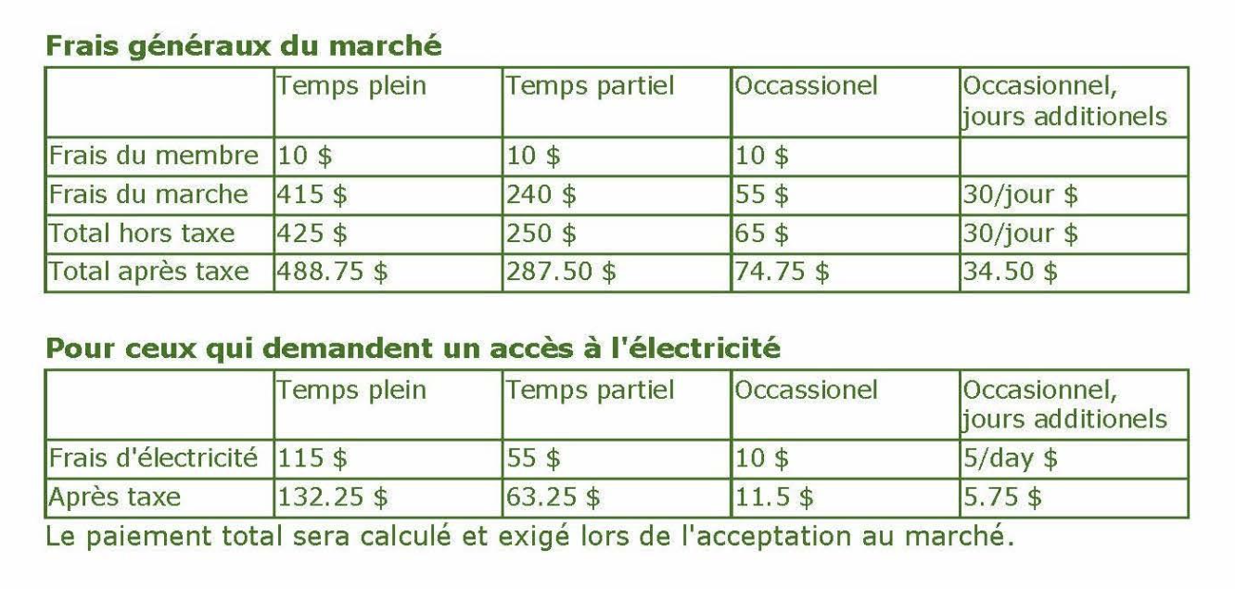

1. **Kiosques**
   1. Un kiosque à une superficie de 10’ par 10’.
   2. Les vendeurs sont responsables de fournir leur propre tente et leurs équipements. Il n’y a aucune restriction quant à la couleur de la tente, mais elle doit être en bon état. Le Marché Wakefield Market ne peut être tenu responsable des pertes, vols ou accidents causés aux produits, ni de la conduite des vendeurs. **Toutes les tentes DOIVENT être ancrées à chaque semaine pour éviter tout dommage ou blessure en cas de conditions météorologiques défavorables. Des poids de 30 lb attachés à chaque poteau de la tente seront autorisés comme ancrage alternatif.**
   3. Le gestionnaire du marché est responsable du choix de l’emplacement des tentes. Les vendeurs qui sont de retour de l’année précédente auront l'option de retourner à leur place, ou de faire une demande pour une nouvelle place.
2. **Stationnement et véhicules**
   1. Les vendeurs doivent déplacer leurs véhicules de la zone du marché au plus tard à 8h45. Les vendeurs doivent stationner leur véhicule dans l'aire réservée aux vendeurs.
3. **Assurances**
   1. Tout vendeur est responsable de fournir son assurance de responsabilité civile.
   2. Il est interdit de fumer ou de vapoter sur l’emplacement du marché.
4. Le Marché Wakefield Market se réserve le droit de changer les règlements sans avis préalable. Tous les vendeurs enregistrés recevront une copie de ces changements.

Dernière révision : janvier 2025